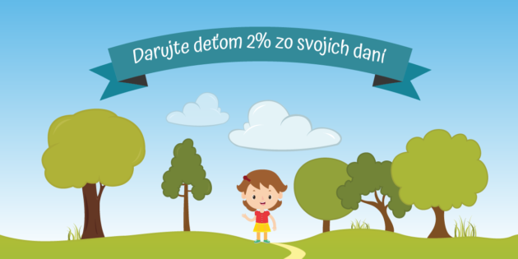
Vážení rodičia a priatelia našej škôlky,
obraciame sa na Vás s dôverou a prosbou, aby ste využili možnosť a poukázali našej škôlke 2% z Vašich daní a tak podporili naše Občianske združenie Snežienka.
Získané finančné prostriedky budú použité na aktivity podporujúce rozvoj našich detí.
V roku 2024 sa nám vďaka Vašim príspevkom podarilo napríklad aj zakúpiť nové koberce do dvoch tried, zabezpečiť tienenie piesoviska, ktoré bude zavedené do prevádzky už lete 2025...
Za pomoc všetkým zo srdca ďakujeme!
Dôležité termíny:
- do 31. marca 2025 - Podanie daňových priznaní zo strany daňovníkov (fyzické osoby), ktorí podávajú daňové priznanie + podanie daňových priznaní právnickými osobami - Vyhlásenie je už súčasťou daňového priznania
- do 30. apríla 2025 - Zasielanie vyhlásení zo strany daňovníkov, za ktorých daňovú povinnosť vyrovná zamestnávateľ (zamestnanec okrem vyhlásenia zasiela aj Potvrdenie o zaplatení dane)

Popis krokov pre venovanie 2% z dane
Zamestnanci:
- Požiadajte svojho zamestnávateľa o vykonanie ročného zúčtovania preddavkov na daň z príjmov a o vystavenie potvrdenia o zaplatení dane.
- Vyplňte vyhlásenie o poukázaní 2% dane. Uveďte vaše meno, rodné číslo, bydlisko a sumu zodpovedajúcu 2% zaplatenej dane.
- Najneskôr do 30.4.2024 pošlite/doručte formuláre daňovému úradu v mieste vášho bydliska alebo odovzdajte priamo v našej materskej škole.

